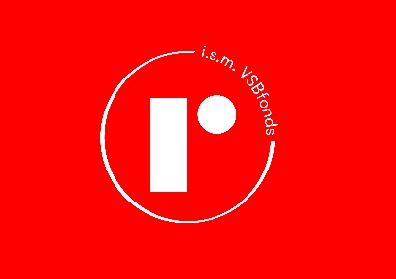

Persoonlijke uitnodiging | DD-MM-20JJ

Namens de burgermeester van naam uw gemeente willen wij u van harte uitnodigen om onze gemeente te vertegenwoordigen bij het provincie evenement van de Nationale Respect Tour op initiatief van #Respectbeweging.

Nationale Respect Tour

Er worden duizenden Nederlanders actief betrokken bij het beschermen, bouwen en versterken van respect. Tijdens de Nationale Respect tour – onderdeel van de beweging – worden inzichten verzameld die zullen worden samengevoegd tot een manifest met concrete beleidssuggesties en oplossingen. Op deze manier zullen de stemmen van mensen uit alle hoeken van onze samenleving gehoord worden. Het Respect Manifest willen we in 2021 op Koningsdag aanbieden aan het koningspaar en op Bevrijdingsdag aan de gehele samenleving.

Waarom doet naam van uw gemeente hier aan mee?

Hier zijn meerdere redenen voor. Wij zijn ervan overtuigd dat het respectvol omgaan met verschillen bijdraagt aan onderlinge verbinding en het voorkomen van verdere vervreemding. Om die reden gaan we met een bus medewerkers, partners en burgers naar het provincie evenement op vrijdag 30-8-2019 van begintijd tot eindtijd uur. We vertrekken om begintijd uur op locatie.

Wat gaan we doen?

We gaan met anderen uit de regio in gesprek over welke invulling wij willen geven aan de ‘Nederlandse waarden en het zijn van een respectvolle samenleving’.

We kijken uit naar uw komst en deelname!

Voornaam Achternaam, functie

R.S.V.P.

Aanmelden kan via uw emailadres

LOGO GEMEENTE

